教改/课程建设项目报销 流程图

1.填写《项目经费预算审批单》，同时签字完整齐全；签字完整后需自行复印，报销时复印件需提供财务处。
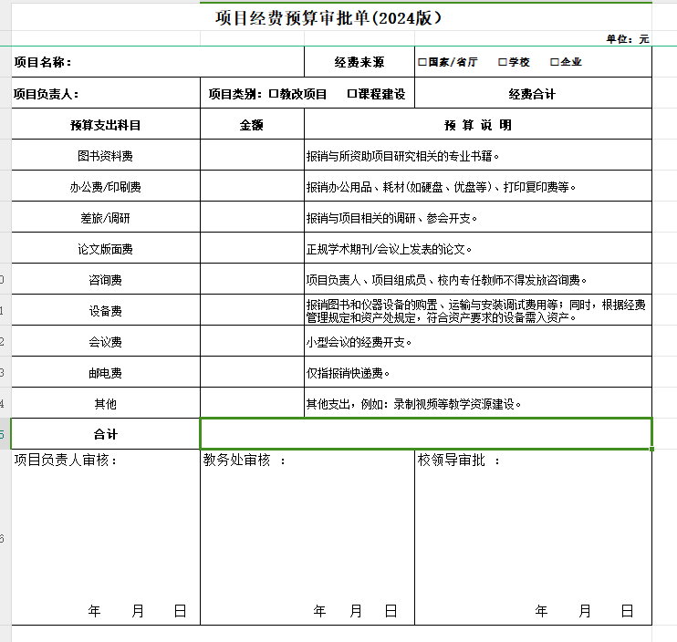

2.填写对应经费簿，并找相应归口处盖章。
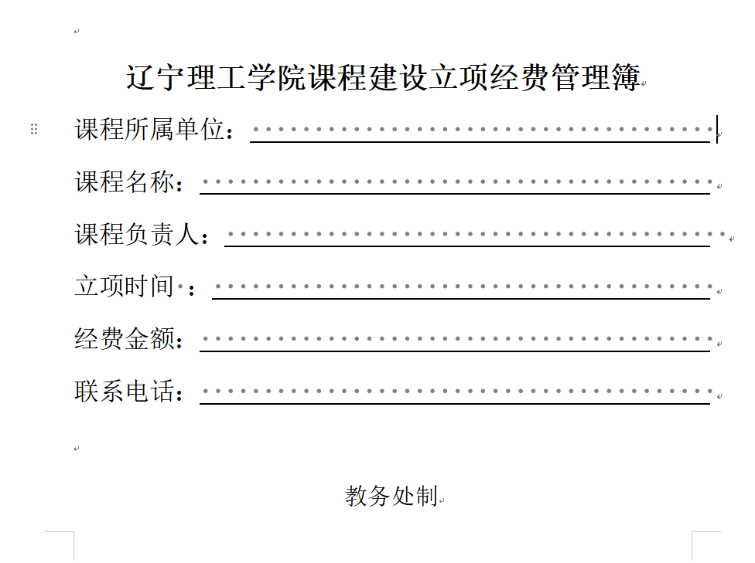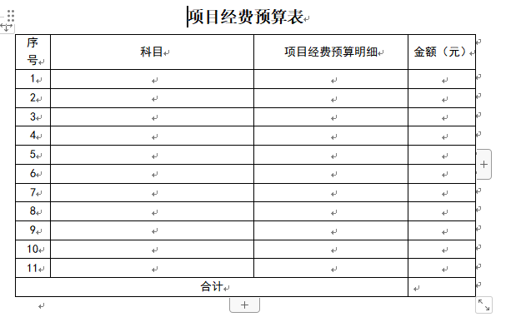

3.填写《报销申请单》并签字；

签字流程：
主管校领导（金额≥5000元）
经手人（项目负责人）→部门负责人→归口负责人 →财务处
无需签字（金额＜5000元）

